**科学教育在环境保护中的作用与路径探索**

|  |  |  |  |  |  |  |  |  |
| --- | --- | --- | --- | --- | --- | --- | --- | --- |
| 专业 |  | 年级 |  | 班 | 姓名 | 苏凡凡 | 学号 | 230122292 |

一、引言

在全球化与工业化的迅速发展下，环境问题愈发严峻，例如气候变暖、森林资源枯竭、水污染、海洋生态破坏等，这些问题对人类生存提出了严峻挑战。教育系统在提升公众的环境意识和责任感方面发挥着关键作用[1]。科学教育作为科学普及和文化传播的桥梁，不仅是知识的传授，更是一种价值引导工具，帮助人们形成正确的环境观和行为模式。然而，当前科学教育在环境保护方面的作用还未得到充分发挥，二者的有机融合依然面临诸多挑战。为此，本文拟从科学教育的基本内涵和发展现状出发，探讨科学教育如何通过课程设计、实践活动等途径助力环境保护。

二、科学教育在环境保护中的作用

1. 提高环境认知

科学教育是提升公众环境认知的重要途径。通过科学知识的传授，学生能够从基础科学的角度理解环境问题的成因、影响及解决途径，从而形成全面的环境认知。例如，在小学阶段，教师可以通过自然课程让学生初步认识大自然的美丽与脆弱，而在中学阶段，学生可以通过物理、化学、生物等学科的学习，逐步增强环境问题的认知和分析能力。这种层次递进的教育模式不仅是知识的积累，更是学生科学思维的养成过程，使他们对环境问题有更清晰的认识。

1. 培养环保态度

科学教育在帮助学生建立环保态度方面具有不可替代的作用。良好的环保态度是人们积极投身环保事业的前提条件，而科学教育通过系统的课程设计，使学生在潜移默化中养成尊重自然的态度。

1. 促进环保行为

科学教育的另一个核心目标是培养学生的科学思维和环保行为，使其真正将环保意识内化为行为。具体而言，科学课程中增设垃圾分类、资源节约、污染控制等活动内容，能够使学生在日常生活中实践所学。这种教育方式不仅让学生明白环保的重要性，还引导他们养成环保习惯。

三、科学教育与环境保护的现状分析

1. 科学教育中环境保护内容的融入

在基础教育阶段，科学教育已逐步将环境保护内容纳入课程体系。例如，小学科学教材中加入了关于生态系统、自然资源、能源利用等内容，帮助学生形成早期的环境保护意识。小学生处于价值观形成的关键期，面对多元生态价值观，有必要通过生态文明教育引导小学生 形成正确的生态价值观，认识自然并尊重自然、保护自然，在生态文明建设中自觉遵守共生生态价值观的要求[2]。近年来，越来越多的学校通过课程改革，将环境教育与可持续发展联系起来，对环境教育重新定向。然而，这种融入程度仍有待加强，部分科学课程中的环境保护内容尚不系统，缺乏深入的教学指导。

1. 环境教育的独立发展

环境教育作为一种独立的教育体系，专注于培养公众的环境意识和行为能力。许多学校和机构将环境教育独立设置，以便更系统、深入地传授环境保护的相关知识和技能。然而，当前环境教育与科学教育之间的融合度还不够高，导致二者的教学资源和教育效果未能充分发挥。如何在科学教育中更为自然地融合环境教育，成为教育领域亟待解决的问题。

1. 科学教育与生态文明教育的融合

生态文明教育强调人类与自然和谐共处，倡导可持续发展的理念。近年来，科学教育逐渐引入生态文明教育内容，使学生在学习科学知识的同时，了解生态系统的运行机制，形成尊重自然的意识。这种融合对于学生建立全面的环保观念具有重要意义。例如，在自然课程中增加生态平衡、物种保护等内容，使学生从小形成对生态文明的关注，树立生态文明观念,自觉投身于生态文明建设中[3]。

四、科学教育与环境保护的关系分析

1. 科学教育对环境保护的促进作用

科学教育不仅在知识层面传授环境保护的科学知识，更在情感和价值观层面提升学生的环保意识。科学教育的教学内容引导学生认识到科学技术对环境的双面性，即科学技术可以推动环保，也可能对环境产生负面影响。通过这种教育方式，学生能够更理性地看待环境问题，科学地规划环保行动。

1. 环境保护对科学教育的反作用

环境保护实践为科学教育提供了丰富的教学资源和实践机会，反过来也推动了科学教育的发展。例如，在海洋教育中，环境教育与科学教育相结合，学生可以在了解海洋生物、生态系统的同时，掌握基本的环境保护知识。

3. 引入图表分析，深化理解

在科学教育与环境保护的融合中，引入数据分析和图表展示能让学生更清楚地理解环境问题的严重性和变化趋势。表1（来源于《开展中学环境教育的研究》，2024）展示了不同年龄段学生的环保意识提升情况，通过引入科学教育课程后的影响。从转化后的数据图中可以看出，随着科学教育的融入，学生的环保意识显著提升，尤其在高中阶段，增幅尤为明显。

**表 1：科学教育对不同年龄段学生环保意识的影响**

|  |  |  |
| --- | --- | --- |
| 年龄段 | 科学教育前环保意识 (%) | 科学教育后环保意识 (%) |
| 小学 | 45 | 65 |
| 初中 | 55 | 80 |
| 高中 | 60 | 90 |

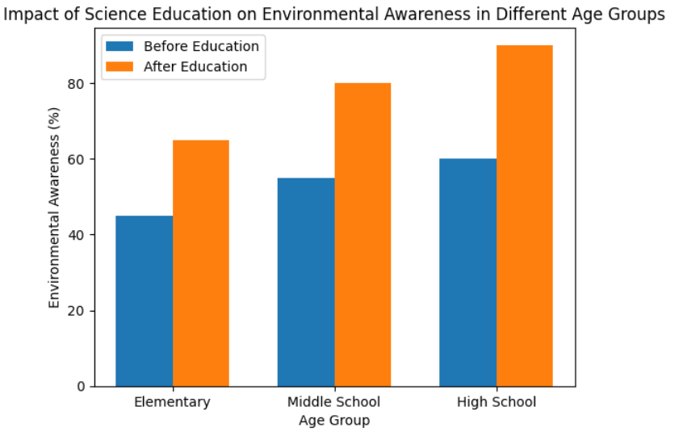

**图1 科学教育对不同年龄段学生环保意识的影响**

五、科学教育与环境保护的融合路径及未来展望

1. 在科学课程中融入环境教育内容

科学教育与环境保护的融合，可以通过在科学课程中加入环境教育的内容来实现。增加与环保相关的知识点，如生态系统的平衡、资源的循环利用、污染的治理等，可以使学生在学习科学知识的同时，形成基本的环保意识。

1. 开展实践活动，增强环保体验

开展实践活动是一种有效的教育方式，通过真实的体验活动，学生可以更加直观地理解和认同环保的必要性，以渗透教学、专题宣讲、主题活动等形式，将环境教育贯穿进学校教育[4]，学生通过参与这些活动，还能够加深对科学知识的理解，促进科学教育的进一步发展。从单一知识传授转变为室内室外相结合，形成知识、技能、态度与价值观等并重的教学内容与形式[5]。

1. 未来展望

未来，科学教育与环境保护的融合将进一步加强。通过科学教育提高公众的环保意识和行为，不仅是个体责任的体现，更是社会进步和生态文明发展的需求。未来的科学教育应从全方位、多层次的视角出发，构建更为系统的生态文明科普教育体系, 进而助力教育现代化和立德树人根本任务的落实[6]。

六、结论

作为一名科学教育本科生，我认为科学教育在环境保护中的作用具有深远意义，特别是在环境意识培养和环保实践能力提升方面。结合所学的科学教育理论知识，我们应当探索更多创新性教学方式，如利用跨学科项目活动来加强学生的环保体验。我坚信，通过持续的教育创新，我们能够培养出更多具备科学素养和环保意识的学生，为环境保护献出自己的一份力。

参考文献

[1]祝怀新 环境教育的理论与实践[C]. 北京:中国环境科学出版社，2005. 25-30.

[2]杨屿航, 马金晶, 曹丽花, 李亚梅, 杨超. 小学阶段融入生态文明教育的困境与对策探析[J]. 教育进展, 2023, 13(1): 208-212.

[3] 赵宇 我国环境教育的现状与对策分析. 河北经贸大学教育研究, 2012 : 1-3

[4] 王睿.新时代中国环境教育实践研究[D].甘肃.,2023:兰州大学: 1-5

[5] 闫守轩 环境教育：涵义、缘起与演进 宁波大学学报（教育科学版）2008 年4月第30卷 第2期: 4-5

[6] 彭妮娅，安黎哲 我国生态教育的发展与展望 [A]北京林业大学学报（社会科学版）2020年 6月第 19 卷 第 2 期: 5-6

1. 祝怀新 环境教育的理论与实践[C]. 北京:中国环境科学出版社，2005. 25-30.
2. 杨屿航, 马金晶, 曹丽花, 李亚梅, 杨超. 小学阶段融入生态文明教育的困境与对策探析[J]. 教育进展, 2023, 13(1): 208-212.
3. 赵宇 我国环境教育的现状与对策分析. 河北经贸大学教育研究, 2012, 1-3
4. 王睿.新时代中国环境教育实践研究[D].甘肃.,2023:兰州大学,1-5
5. 闫守轩 环境教育：涵义、缘起与演进 宁波大学学报（教育科学版）2008 年4月第30卷 第2期: 4-5
6. 彭妮娅，安黎哲 我国生态教育的发展与展望 [A]北京林业大学学报（社会科学版）2020年 6月第 19 卷 第 2 期: 5-6